Приложение №1 к договору
подряда № ___/21/ОАО от ___.___.2021
Техническое задание.
Наименование работ: Выполнение строительных работ по чистовой отделке 3его этажа и лестничных клеток АБК на объекте «Реконструкция комплекса производственных объектов ОАО «Северное Молоко», 5й этап, расположенном по адресу: Вологодская обл., г. Грязовец, ул. Соколовская, д.59.

Работы по чистовой отделке требуется выполнить в указанных ниже объёмах и требований, описанных ниже.
Объёмы работ, указанные в ТЗ, могут быть изменены при согласовании с заказчиком.
- Объём работ
- 3й этаж.
  - Устройство подстилающего слоя из керамзита толщиной до 120мм – 90м2
  - Устройство армирования пола сварной сеткой – 90м2
  - Устройство Ц/П полусухой стяжки М250 с армированием фиброволокном с затиркой под финишное покрытие (керамогранитная плитка либо линолеум) толщиной до 80мм – 480м2
  - Монтаж штукатурной сетки – 1000м2
  - Штукатурка стен гипсовой смесью толщина слоя до 40мм по маякам. – 760м2.
  - Заделка штроб в штукатурке после прокладки кабельных трасс посредством штробления. – 200 м.пог.
  - Штукатурка стен Ц/П смесью толщина слоя до 40мм по маякам – 240м2
  - Подготовка стен под окраску в том числе грунтовка, шпаклевка за три раза – 760м2
  - Окраска стен краской ВД-АК-1180 (цвет согласовать с заказчиком) – 760м2
  - Облицовка стен плиткой керамической глазурированной Kerama Marazzi калейдоскоп (цвет согласовать с заказчиком) - 240м2
  - Устройство подвесного потолка из ГВЛ в один слой по металлическому каркасу – 90м2
  - Подготовка потолка под окраску в том числе грунтовка, шпаклевка за два раза – 90м2
  - Оклейка потолка стеклохолстом – 90м2
  - Окраска потолка акриловой не менее, чем за два раза краской ВД-АК-1180 (цвет согласовать с заказчиком) – 90м2
  - Устройство подвесного потолка типа АРМСТРОНГ с AL кассетами. Цвет согласовать с заказчиком. (моющиеся). Работы должны производится совместно с монтажными работами по вентиляции – 150м2
  - Устройство подвесного потолка типа АРМСТРОНГ с плитами толщиной 10мм. Работы должны производится совместно с монтажными работами по вентиляции.– 150м2
  - Устройство подвесного потолка типа АРМСТРОНГ. Толщина плитки 10мм. Огнестойкая плитка EI 30. В коридоре. Работы должны производится совместно с монтажными работами по вентиляции.– 90м2
  - Устройство обмазочной гидроизоляции пола с заведением на стены до 300мм, в два слоя – 70м2
  - Устройство чистовых полов керамогранитной плиткой EURO CERAMIK 330*330*8мм, керамический гранит Y1GC0105. Цвет соль-перец. (тип и цвет плитки и затирки могут быть изменены необходимо согласовать с заказчиком перед заказом материалов) – 45м2
  - Устройство чистовых полов коммерческим линолеумом типа Forbo (ЛИНОЛЕУМ SPHERA ENERGETIC либо аналог по согласованию с заказчиком), включая использование согласно техническим условиям производителя спец грунтовки (УНИВЕРСАЛЬНАЯ ГРУНТОВКА 044 EUROPRIMER MULTI либо аналог), спец. Клея (FORBO 522 EUROSAFE STAR TACK. УНИВЕРСАЛЬНЫЙ КЛЕЙ 13КГ.) и устройство спец герметизирующего шнура во всех стыках. Тип покрытия требуется согласовать с заказчиком. – площадь по полу составляет 375м2
  - Устройство сапожка (плинтуса) коммерческим линолеумом типа Forbo высотой 100мм., включая использование согласно техническим условиям производителя спец грунтовки, спец. Клея и устройство спец герметизирующего шнура во всех стыках. Тип покрытия требуется согласовать с заказчиком. – площадь по полу составляет – 270м.пог.
  - Устройство плинтусов ПВХ (цвет и тип плинтусов согласовать перед заказом с заказчиком) – 270м.пог.
  - Установка подоконника из ПВХ у окон наружных шириной до 600мм – 28м.пог.
  - Облицовка оконных откосов сэндвич панелями шириной до 500мм - 70 м.пог.
  - Штукатурка дверных откосов гипсовой смесью. Ширина откосов до 500мм – 150 м.пог.
  - Подготовка дверных откосов под окраску в том числе грунтовка, шпаклевка за три раза. Ширина откосов до 500мм – 100м.пог.
  - Окраска дверных откосов не менее, чем за два раза краской ВД-АК-1180 (цвет согласовать с заказчиком). Ширина откосов до 500мм – 100 м.пог.
  - Отделка дверных откосов керамической плиткой керамической глазурированной Kerama Marazzi калейдоскоп (цвет согласовать с заказчиком) – 50м.пог.
  - Установка противопожарных огнестойких дверей из Al профиля с прозрачным остеклением в офисных помещениях размерами 1,1*2,1м. (размер дверей может быть изменён по согласованию с заказчиком). Холодная коробка (внутренний холодный профиль). С наружной стороны коробка дверей должна выполнять функцию фасонного элемента (угловая коробка). Выпадающий порог. Матирование стёкол произвести при согласовании с заказчиком. Цвет всех Al конструкций дверей будет обозначен перед их заказом. Цвет снаружи и цвет внутри будет отличаться. Требуемый цвет должен быть выполнен по разрабатываемому заказчиком дизайну и будет предоставлен перед заказом дверей. Степен огнестойкости EI 30. – 5шт.
  - Установка дверей из Al профиля Alutech с однокамерным стеклопакетом с в офисных помещениях размерами 0,9*2,1м. (размер дверей может быть изменён по согласованию с заказчиком). Холодная коробка (внутренний холодный профиль). С наружной стороны коробка дверей должна выполнять функцию фасонного элемента. Установку матовых стёкол уточнить перед заказом с заказчиком. Цвет всех Al конструкций дверей будет обозначен перед их заказом. Цвет снаружи и цвет внутри будет отличаться. Требуемый цвет должен быть выполнен по разрабатываемому заказчиком дизайну и будет предоставлен перед заказом дверей – 17шт.
  - Установка дверей из Al профиля Alutech с однокамерным стеклопакетом с в офисных помещениях размерами 0,8*2,1м. (размер дверей может быть изменён по согласованию с заказчиком). Холодная коробка (внутренний холодный профиль). С наружной стороны коробка дверей должна выполнять функцию фасонного элемента. Цвет всех Al конструкций дверей будет обозначен перед их заказом. Цвет снаружи и цвет внутри будет отличаться. Требуемый цвет должен быть выполнен по разрабатываемому заказчиком дизайну и будет предоставлен перед заказом дверей Заполнение выполнить с устройством СП с Металлическими листами с обеих сторон – 8шт
  - Монтаж штукатурной сетки по стенам лестничной клетки – 460м2
  - Штукатурка стен лестничной клетки гипсовой смесью толщина слоя 4см – 460м2
  - Подготовка стен лестничной клетки под окраску в том числе грунтовка, шпаклевка за три раза – 460м2
  - Окраска стен лестничной клетки краской ВД-АК-1180 (цвет согласовать с заказчиком) – 460м2
  - Устройство подшивки лестничных площадок, маршей посредством монтажа ГВЛ толщиной по 10мм в два слоя по металлическому каркасу – 150м2
  - Подготовка подшивки лестничных площадок и маршей под окраску в том числе грунтовка, шпаклевка за два раза – 150м2
  - Оклейка подшивки лестничных площадок и маршей стеклохолстом – 150м2
  - Окраска подшивки лестничных площадок и маршей не менее, чем за два раза краской ВД-АК-1180 (цвет согласовать с заказчиком) – 150м2
  - Укладка плитки керамогранитной на площадки, ступени лестничной клетки. Плитка EURO CERAMIK 330*330*8мм, керамический гранит Y1GC0105. Цвет соль-перец. (тип и цвет плитки и затирки могут быть изменены необходимо согласовать с заказчиком перед заказом материалов)– 150м2
  - Устройство сапожка из плитки керамогранитной высотой 10см – 140м.пог.
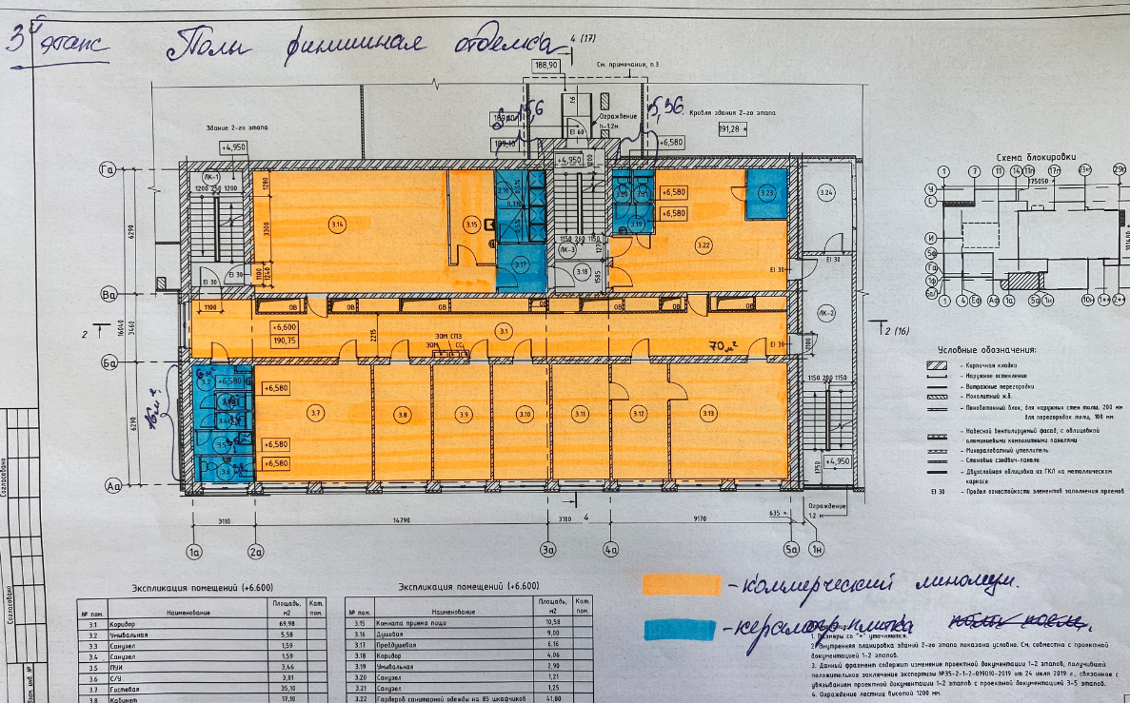
Рис. 1.1. Схема устройства отделки полов на 3м этаже АБК.
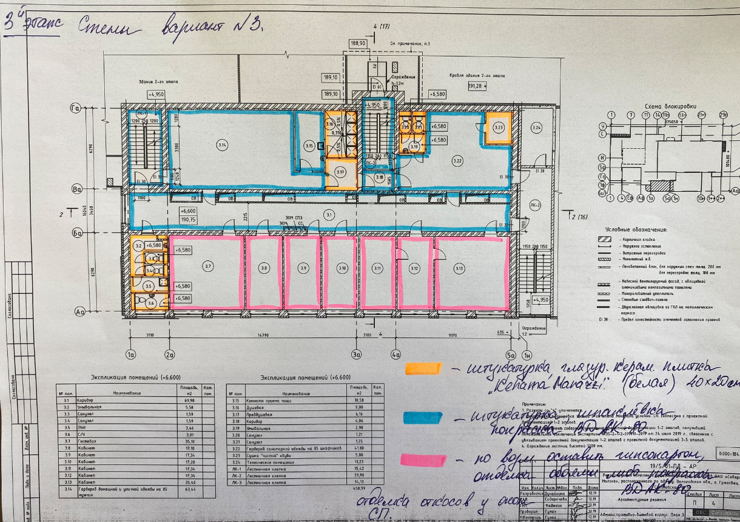
Рис. 1.2. Схема устройства отделки стен на 3м этаже АБК.
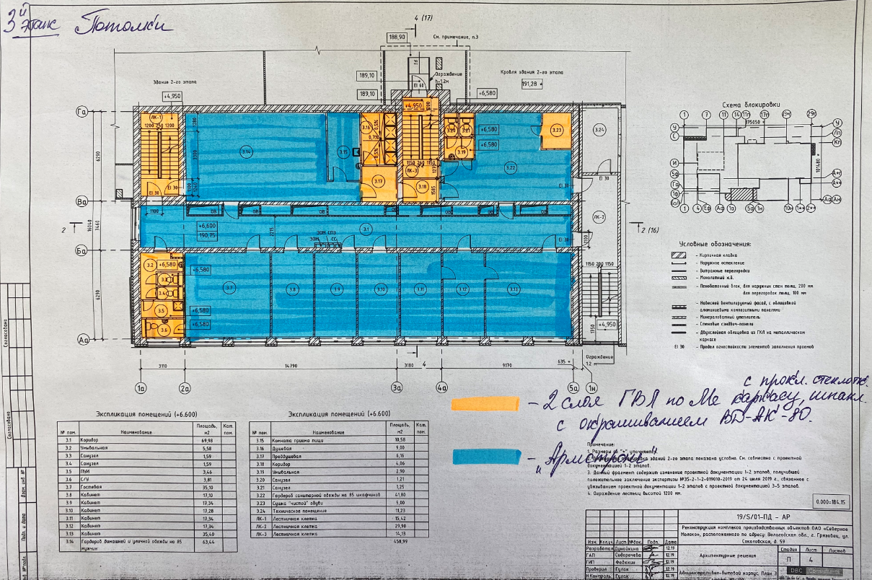
Рис. 1.3. Схема устройства отделки потолков на 3м этаже АБК.

- Требования к материалам и требования по организации работ.
К выполнению работ допускаются сотрудники, имеющие медицинское заключение – допуск к производству работ на пищевом предприятии.
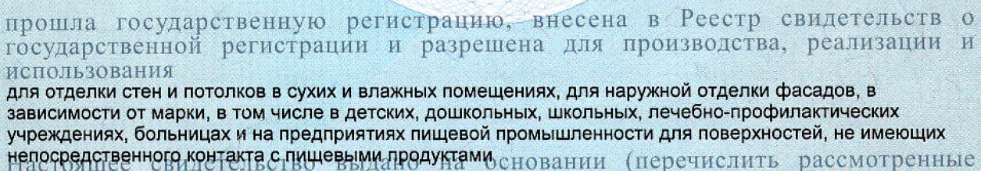
Требование ко всем используемым материалам обязательно предоставление сертификатов соответствия и подтверждение разрешения использования данных материалов для пищевой промышленности.

- Предоставление КП:
Коммерческое предложение требуется предоставить в следующем (табличном) виде на фирменном бланке с подписью и печатью. Изменять объёмы в приложенной таблице возможно только по согласованию с заказчиком.
Все расходные, транспортные услуги, командировочные и другие накладные расходы требуется включать в соответствующие ПП, не выделяя стоимость отдельно.
Для предоставления КП требуется выезд специалистов
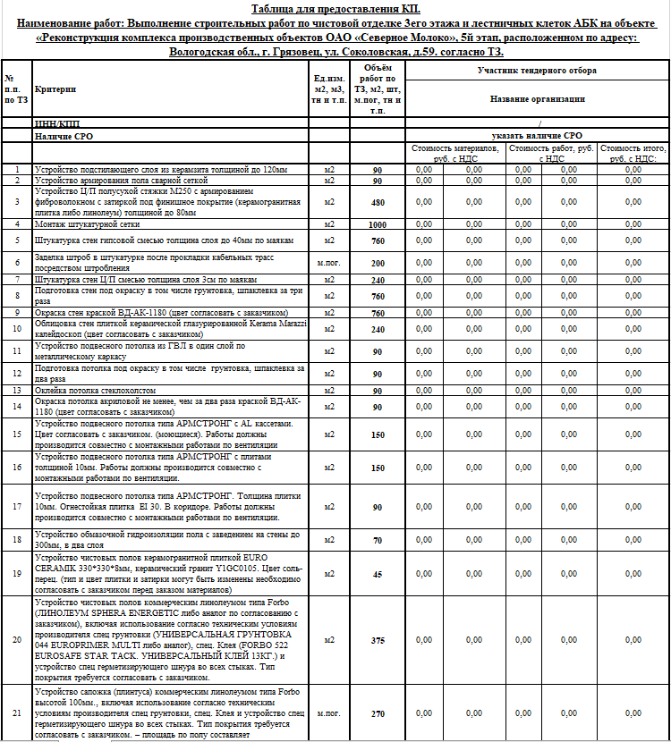
Рис. 3.1. Табличная форма предоставления КП. (Начало таблицы)
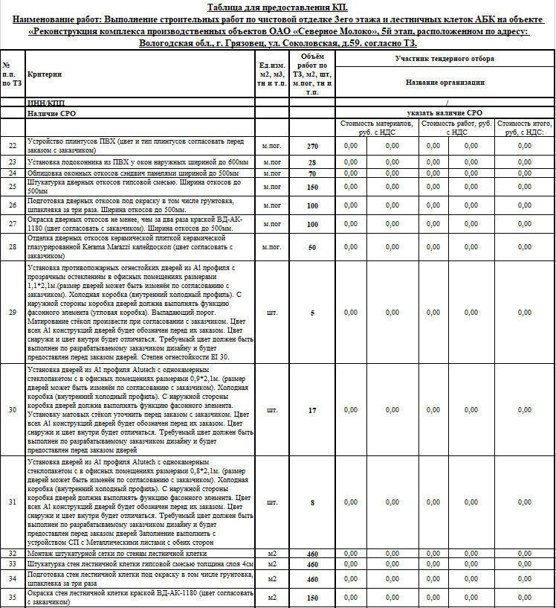
Рис. 3.2. Табличная форма предоставления КП. (Продолжение таблицы)

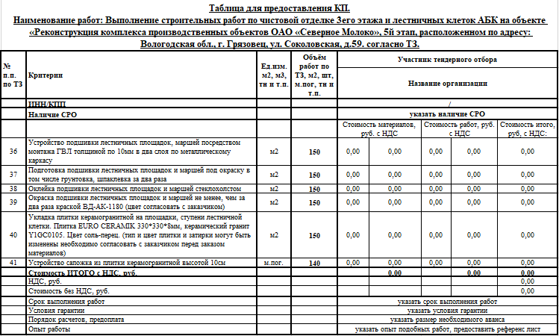
Рис. 3.3. Табличная форма предоставления КП. (Продолжение таблицы)

ТЗ подготовил: ________________________________________ Верховцев Николай Андреевич
Ведущий инженер проекта
ОАО "Северное молоко"
Моб:+7-921-830-25-84
Почта: VerkhovtsevNA@milk35.ru
Skype: VerkhovtsevNA
ТЗ согласовано: ___________________подрядная организация ______________

